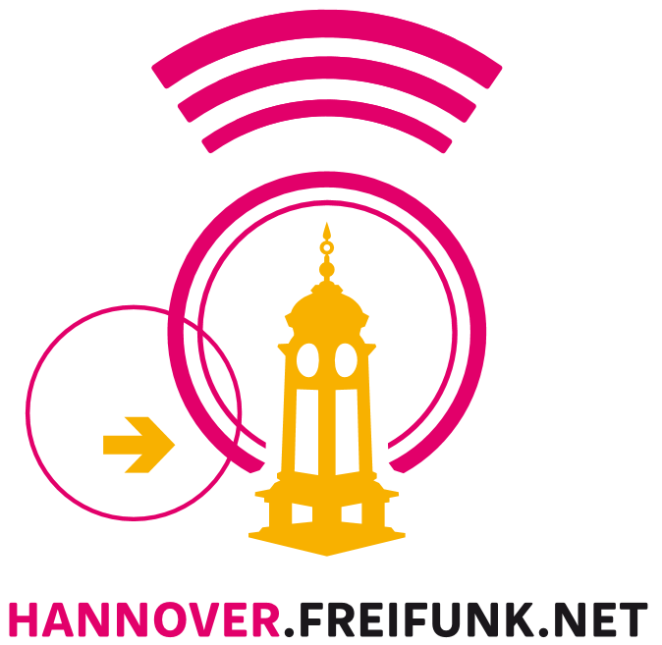
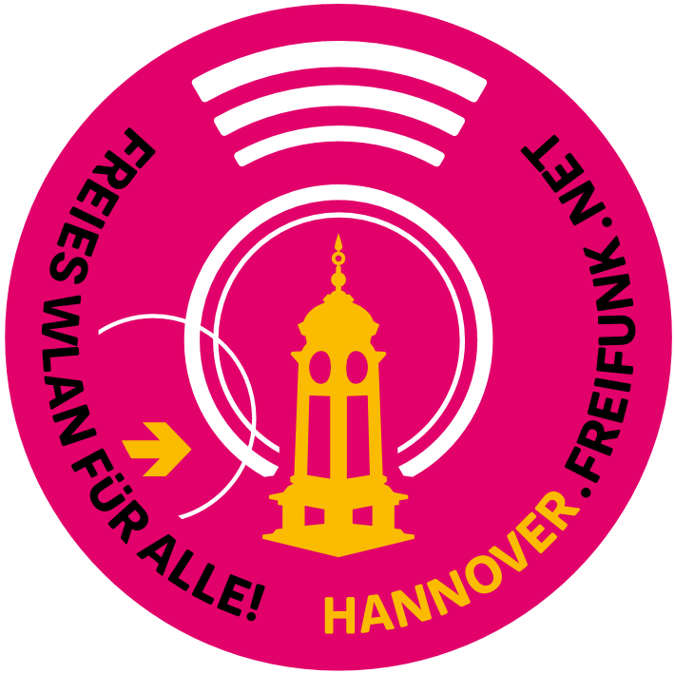
Schon bemerkt?

Hier gibt es

Freies Internet

Einfach WLAN aktivieren, verbinden mit „hannover.freifunk.net“ und lossurfen
Offen - Risikolos - Frei


Für weitere Informationen und eine Übersicht über die aktuellen Freifunk-Teilnehmer: https://hannover.freifunk.net

